天府分公司生产区域地面硬化方案
一、硬化区域清单
序号 | 区域 | 面积 | 单位 | 图片
1 | 纸箱棚绿化带 | 477 | ㎡ | 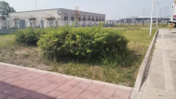
2 | 洗衣房侧面绿化带 | 15.75 | ㎡ | 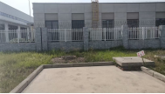
3 | 洗衣房侧面绿化带 | 516.75 | ㎡ | 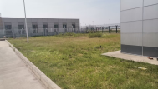
4 | 配电房侧面绿化带 | 15*2.2 | ㎡ | 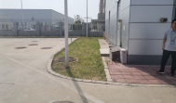
5 | 配电房后面绿化带 | 152.00 | ㎡ | 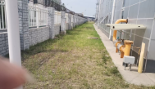
6 | 靠东航围墙绿化带 | 356.00 | ㎡ | 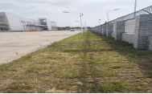
7 | 3号门门口绿化带 | 48.00 | ㎡ | 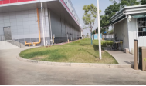
8 | 吸烟停围墙绿化带 | 903.00 | ㎡ | 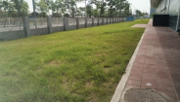
9 | 出港门口左边绿化带 | 21.60 | ㎡ | 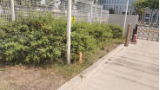
10 | 廊桥下部绿化带 | 9.00 | ㎡ | 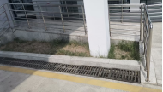
11 | 配套楼门口绿化带 | 26.40 | ㎡ | 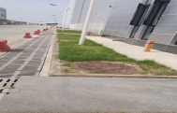
12 | 消防通道绿化带 | 49.40 | ㎡ | 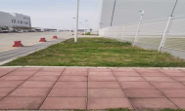
13 | 出港平台围栏处 | 232.00 | ㎡ | 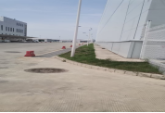
硬化区域面积合计 |  | 2806.9 | ㎡ | 硬化面积最终以实际施工验收  合格面积为准。
硬化预估费用总计 |  |  | 28.00万元

二、硬化施工要求
（一）清理草坪
1.原场地为绿化带，需人工清理草坪、实木、杂草等，施工必须满足规范作业要求。
2.杂草实木打包堆放，满足天府机场安全规范要求。
（二）场地夯实
1.采用机械设备及人工配合平整草坪地面。
2.采用机械设备及人工配合夯实，夯实度大于90%。
（三）地面硬化
1.水泥地面浇筑C30商砼厚度100mm，振动棒振捣，砂光机收面。
        - 2.水泥地面每间隔5米，增加收缩缝1条。
（四）施工结束后，水泥地面强度满足后围挡拆除、清理垃圾，清洗路面。
（五）安全防护
1.为保证施工区域内安全，在施工开挖区域用围挡打围，并在围挡外侧贴反光标识、警示标识，同步做好探挖现场保护措施。围挡外围采用水马或锥形桶进行警示。
2.严禁违规用电，私拉乱接，须具备电工操作相关资格证人员操作。
3.施工前进行安全教育，施工时严格按要求佩戴使用防护用品,设置警示标志，无关人员禁止进入施工场地。

